BAB III
ANALISIS DATA

3.1. Data Dan Analisis Objek Penelitian
Dalam penelitian ini, penulis menggunakan beberapa tahapan analisis data, diantaranya sebagai berikut :

3.1.1. Studi Literatur
Studi literatur berisi tentang kajian mengenai Event Ngariung Ngarah Akur yang dijelaskan sebagai berikut :
Dalam sebuah karya ilmiah yang diambil buku etika istilah “etika” berasal dari Bahasa Yunani ethos dalam bentuk tunggal memiliki banyak arti bisa tempat tinggal, kebiasaan, adat, akhlak, watak, perasaan, sikap, cara berpikir. Di Cipanas sendiri saat tahun 2007 Kaka-kaka mereka yang lingkungan pertemanannya kurang mencontohkan yang tidak baik sehingga menjadi fenomena baru di masyarakat Cipanas Kampung Palasari menjadikan sebagian dari perilaku kakak-kakak mereka menjadi contoh kepada adik-adik mereka, entah itu Kakak Kandungnya maupun lingkungan pertemanan.
Dari masalah tersebut membuat Masyarakat sebagian risih dan kurang nyaman karena terkadang karena etika mereka yang kurang baik di lingkungan sehari-hari hal ini menyebabkan mereka menjadi timbul perselisihan, perdebatan sering terjadi konflik saat anak remaja Cipanas Palasari berkumpul karena di tahun 2007 keatas etika sopan santun mereka menurun.
Dari data tersebut dapat diartikan bahwa di Cipanas di Kp Palasari anak remajanya dalam masalah etika sopan santun menurun dibandingkan Kp. Sukasari. Hal tersebut merupakan dampak dari kurangnya komunikasi pada anak dan Pergaulan dalam lingkungan pertemanan remaja Cipanas.
Sehingga disini penulis ingin membuat event “Ngariung Ngarah Akur” yang memiliki makna akur yaitu ”akrab” agar dengan Ngariung anak remaja bisa lebih
membangun kebersamaan dengan teman sebaya, tidak terjadi perselisihan. Dan di adakan event ini sendiri agar anak remaja bisa mendengar pemahaman memahami tentang etika sopan santun dalam bergaul yang baik akan seberapa pentingnya membudayakan etika Sopan Santun di lingkungan sehari-hari. Dan agar anak remaja di Cipanas Kampung Palasari kembali membudayakan etika dalam bergaul di lingkungan mereka.
    - Observasi
Pada kasus permasalahan diatas, penulis memilih lokasi penelitian di Kp. Palasari Cipanas Kab. Cianjur pada Oktober 2002 hingga April 2023. Alasan penulis melakukan penelitian di Kabupaten Cianjur karena dulu Kp. Palasari merupakan kampung yang dulunya kondusif dan damai namun di kampung tersebut sekarang etika moralitas anak mudanya kian menurun tapi saat mengetahui sejarah di tahun 2000 sering terjadi kenakalan anak remaja seiring berjalannya waktu setelah diadakannya Yayasan “Santri On The Street” banyak yang dirangkul sehingga di tahun 2007 sudah menurun karena dulu sering terjadi kriminalitas, tapi hal yang tidak boleh dilupakan kampung tersebut dulunya sangatlah damai dan kondusif, saat tahun 2007 kenakalan para pemuda Cipanas menurun, karena berbagai faktor yang menjadi fenomena etika sopan santun anak remajanya yang semakin kesini-kesini kian menurun.
Dulu di Cianjur itu terkenal dengan Kota Santri namun lama-kelamaan semakin bertambahnya tahun etika sopan santun anak remaja Cipanas kian terkikis sedikit-demi sedikit menyebabkan menjadi masalah saat ini, tidak hanya itu setelah di observasi dengan mendatangi satu Ustadz yang dijadikan sebagai narasumber. Penulis mendapatkan hasil penelitian ternyata banyak faktor yang mempengaruhi perubahan mereka khususnya dari, kemajuan teknologi yang semakin pesat, anak remaja terpengaruh oleh gaya kebarat-baratan, dan dari sikap, perilaku dan etika mereka menurun.
observasi yang dilakukan dengan mengunjungi tempat produksi di Alamat sekretariat : Jl.Hanjawar Kp.Tegallega RT/RW 01/12 Des.Palasari Kec.Cipanas Kab.Cianjur 43253

3.1.3. Wawancara
Dilakukan secara langsung dengan pengurus yayasan anak muda, anak-anak muda yang selalu berdakwah, dan Ustadz yang selalu berdakwah di kalangan anak muda, dan Anak Jalanan dan melalui Whathapp telepon genggam berikut merupakan hasil wawancara :
Analisis 5W2H
Pengurus Yayasan Santri On The Street Kabupaten Cianjur Kecamatan Cipanas Desa Palasari
Sejarah kenakalan anak muda Di cipanas?
Kenakalan anak muda di cipanas itu terjadi dari tahun 2000 berawal dari pertemanan anak jalanan seperti Mang Kakang, Mang Agung, Mang Ilham dan para pelaku lainnya. Yang mulai dari keributan komunitas , perkelahian, mabuk dll. hingga mereka bosan dan menghampiri beberapa ustadz untuk bertobat. Disitulah awal anak jalanan di rangkul ke hal yang positif
Target Dakwah ke anak muda?
Kebanyakan target anak muda yang suka nongkrong tidak jelas umur 16-25 tahun yang sering aktif di jalan atau sekolah SMP atau SMA. Cara perangkulan dengan membuat komunitas-komunitas dakwah, seperti Kind, Santri On The Street, namun dari semua wadah yang terangkul hanya sedikit. Dan penyebab anak muda memilih pergaulan yang salah pengaruh keadaan orang tua yang kurang memberikan pendidikan agama yang kurang menyebabkan remaja tidak bisa membedakan yang baik dan salah juga pendidikan disekolah dan di rumah yang belum bisa menghantarkan anak untuk memilih lingkungan yang baik. Ada kala anak nakal yang bosan mengikuti mengikuti pendidikan disekolah dan memilih pergaulan yang salah.
Untuk solusinya kalau untuk untuk merangkul agar gemar kembali kita biasa dengan membuat kajian yang nyaman dan menarik untuk diikuti oleh para pemuda, merangkul anak muda dalam pergaulan yang positif, membangun diskusi-diskusi yang bisa membangun kesadaran-kesadaran hidup yang lebih baik.
5W2H
Pengurus Yayasan Sebagai Team Creative
Untuk sejarah awal dari tahun 2000 dan yang dialami dari tahun 2007-2008 culture di Cipanas adalah musik jadi di Cipanas banyak anak band yang sering nongkrong dipinggir jalan dan itu puncak-puncaknya keramaian keramaian anak muda namun sekarang ada penurunan, dan untuk anak muda yang aktif di jalan kemungkinan 80% mereka aktif dijalan kalau di lingkungan jarang komplek kebanyakan anak kampung jadi enak anak kampung nongkrong di jalan.
Untuk target dakwah anak muda karena tulang punggung negara, tulang punggung pergerakan untuk fokusnya ke anak muda namun yang tua pun kita rangkul untuk yang datang anak sekolah SMP dan SMA mereka yang jenuh dengan sekolah dan memilih pergaulan diluar yang salah diadakannya kegiatan agar anak muda lebih positif ada kemajuan untuk lingkungan untuk mereka dan bangsa ini. Karena diadakannya kegiatan-kegiatan positif dikarenakan semua anak muda memiliki potensi, potensi inilah yang tidak tergali dan tidak teralihkan sehingga terjerumus ke pergaulan yang salah dan tugas kita sebagai creator dakwah bagaimana caranya membuat arena bermain untuk mereka agar nyaman.dan untuk pengembangan sendiri kita lebih mengevaluasi lebih dulu melihat dari kegiatan ramai atau tidaknya dan biasanya kita melihat kegiatan-kegiatan yang lagi viral yang lagi diminati oleh anak muda jadi ga skak di situ situ saja jadi kalau minat di kafe yah di kafe, kalau anaknya di skateboard di skateboard.untuk kelebihannya mereka respect kalau untuk kekurangannya mereka apatis dengan program kita yang menyebabkan mereka terjerumus pergaulan bebas mereka ada tempat bermain yang baru tempat bermain di luar islam sehingga tidak tertarik jadi hak dan batil saling tarik menarik saling mendominasi yang penting untuk merangkul memberikan nilai kebaikan atau syariat-syariat dalam kehidupan, untuk solusi dakwah secara DKV dakwah dengan gaya modern menyesuaikan dengan gaya mereka seperti membuat video, atau rel instagram, dan agar terdorong dengan obrolan asik dulu kepada mereka misalkan kegiatan apapun itu yang membuat mereka senang namun solusi media dakwah video Kekurangannya yang pertama kita ga ngobrol secara langsung, kelebihannya dakwah di media sosial jaringannya lebih luas bukan hanya cipanas saja cianjur daerah mana saja bisa kita sentuh.
5W2H
Ustadz Pelaku Dakwah dikalangan anak muda
Faktor anak muda susah untuk diajak ke hal yang positif
Faktor pemuda jaman sekarang susah untuk diajak ke dalam hal kebaikan karena dipengaruhi oleh perkembangan zaman yang semakin pesat sangat masuk ke budaya kita dan dari pengaruh kemajuan teknologi yang membuat kita belok dari jalan yang lurus jadinya sekarang sudah terkontaminasi sedikit demi sedikit.
Cara untuk mengajak dan membujuk ada beberapa metode yang tidak bisa disamakan dengan jaman dulu karena akan monoton jadi dengan metode jaman sekarang jadi dengan apa yang mereka sukai misalkan kita harus tau kesukaan mereka bahkan sudah masuk kedalam lingkaran mereka lalu beri arahan untuk merangkul jika terjadi perpecahan karena perbedaan pendapat dimana budaya atau kebiasaan dari orang tua intinya dikembalikan lagi ke al-quran dan seunnah semurni-murni mungkin dan penyebab mereka terjerumus pergaulan yang salah karena kurangnya penyampaian ilmu agama maupun kurikulum jaman dulu sudah berubah tidak seperti zaman sekarang dan mempengaruhi juga tapi dari faktor orang tua untuk mengayomi untuk mengaji dan mengikuti bidang bidang agama sudah semakin berkurang untuk yang membuat menjadi kendornya kualiatas agama di kalangan anak muda di jaman sekarang. Intinya untuk merangkul seperti ustadz Evie Effendi dimana beliau adalah ustadz yang humoris mengetahui cara beradadptasi. Digenerasi milenial ini intinya kita mengikuti kepada cara dakwah nabi pelan-pelan lemah lembut kita harus tau hobi dan hal yang di suka apa kita dakwah melalui hal tersebut dan penting juga untuk menerapkan keislaman berbasis digital
Untuk solusinya menshare info-info kajian atau bentuk dakwah seperti masalah yang dominan seperti pentingnya adab sopan santun seperti poster dengan quotes atau video yang pas sesuai target yang menjadikan anak muda bisa memperbaiki diri contoh feed ig, media banner poster dll.
5W2H :
Kepada Anak Muda
Yang dirasakan mereka salah satunya tidak bisa mengontrol emosi, karena sebelum hijrah masih muda, bisa lebih mendidik karakter, dulu waktu masih kelam tidak bisa mengontrol emosional dan semenjak lebih dekat mengenal islam banyak perubahan. Dan Mengenal hijrah bisa merubah seseorang, dan merubah sikap dan sifat yang buruk. Bagus untuk kalangan anak muda untuk memperbaiki diri.dan Modalnya kita yakin bahwa kita sedang menjalankan perintah allah, namun untuk anak muda yang terangkul hanya beberapa tidak semua karena faktor kurangnya pemahaman agama dari cara berperilaku pun mereka belum tahu yang baik sehingga kurang bisa membedakan yang baik dan salah dan cenderung anak di umur 15 tahunan keatas mereka ingin tahu dunia luar dan sedang dalam fase asyiknya bermain lingkungan pertemanan lebih mendominasi. Untuk manfaat adanya kegiatan positif atau kajian bisa lebih leluasa untuk curhat permasalahan hidup, dan lebih bisa mengontrol emosi dan lebih tenang tau arah tidak seperti dulu kelam tidak tenang dan rugi juga mengenal suasana baru lebih positif intinya manfaat adanya wadah dakwah lebih ke kualitas jiwa , keluar batas dari zona yang ga normal anak muda yang membuang waktu tidak jelas, lingkungan doktrin, sosial, yang paling dirasakan ketika anak muda kualitas jiwa yang lebih baik dari sebelumnya, atau ada juga yang broken home, ada juga yang konfliknya karena pacaran dari semua ini lebih diaragkan kembali.

Kepada anak jalanan
Banyak sekarang organisasi-organisasi luar namun hanya untuk pencitraan saja dan hanya sedikit yang bersistem kalau dari komunitas kita sendiri lebih kumpul-kumpul jadi kegiatan sosial di RPM Racing Pilot Of Moon, namun di dalam wadahnya ada unsur-unsur keislaman namun di RPM didalamnya diadakan acara-acara kajian dulu merasa hilang arah namun sekarang lebih diarahkan dan hati lebih tenang makanya wadah komunitas juga sangat berpengaruh karena lebih bisa dilihat orang banyak dan dakwahnya pun bersifat umum dan porsi anak muda, dan lebih mengetahui karakter target anak mudanya, juga dakwah dengan media seperti poster, banner, atau media dakwah video sangat bermanfaat untuk anak muda dan semua orang karena lebih luas.
5W2H :
Kepada Psikologi
Kalau dari ilmu psikologi remaja di umur 15-20 tahun itu usia remaja awal sampai remaja akhir, umur 21 keatas itu dewasa awal kalau di masa remaja, untuk kenakalan mabuk-mabukan, perkelahian sudah berkurang namun yang dikhawatirkan sexs bebas dan kurangnya sopan santun di lingkungan sehari-hari. Untuk remaja yang masuk smp itu dinamakan masa yang masih labil dimana mereka masih mencari jati diri mereka dan masih labil karena dari perubahan anak-anak ke remaja awal jadi mereka belum tahu jati diri mereka seperti apa, dan bagusnya yang mana dan masih belum bisa membedakan yang baik dan salah. Pentingnya dimasa pertumbuhan dan perkembangan peran orang tua dilingkungan sekitar, mereka bisa cendrung ke hal negatife karena itu proses mencari jati diri di saat mereka mendapatkan lingkungan seperti itu akan merasa jati diri mereka dapat ditemukan disitu, namun jika si anak menemukan lingkungan yang positif maka dia akan merasa menemukan jati dirinya disitu. Di usia remaja banyak kasus seperti sering berantem dengan orang tua dan susah diatur, secara alaminya mereka tidak bisa diberitahu, untuk memberi tahunya dengan bimbingan dan ditemani. Di sini orang tua berperan sebagai pendengar yang baik dan orang tua menjadi teman untuk si anak agar anak bisa lebih terbuka dengan orang tua Itulah yang bisa membantu anak menemukan hal-hal yang positif ketimbang anak-anak yang kurang perhatian.
Siapa yang paling mendominasi di usia remaja?
Yang paling mendominasi anak di usia 15-25 tahun lingkungan pertemanan karena mereka tidak akan terbuka dan tidak peduli dengan orang tua karena yang bisa dijadikan contoh oleh mereka hanya lingkungan pertemanan yang berperan penting lingkungan dan pertemanan karena masa mereka senang bertemu orang baru mau anak smp atau sma ditambah kurang perhatian orang tua. Kalau di lingkungan sehari-hari pertama media sosial, pubertas remaja, kurangnya sexs education (kurangnya pembelajaran tentang sexs) yang kini sering dikhawatirkan sexs bebas dan kurangnya sopan santun. Anak muda sejak SMA ada yang merasa sudah menemukan jati diri dengan menyibukan mengikuti organisasi sehingga punya kesadaran diri karena jika sudah dewasa mereka tau porsi hidup harus kemana yakin pada diri mereka.
Di sekolah misalnya guru BK membuat FGD, counseling, anak diusia itu harus sering mengobrol dengan orang tua namun usia tersebut sedang menjauhkan diri dari orang tua, peran guru BK yang paling penting untuk mereka punya program konsultasi dengan guru BK.supaya etika dan akhlak mereka bisa diperbaiki dan membiasakan sopan santun dilingkungan mereka Solusi Media bisa, dicontohkan bisa diterapkan di lingkungan sehari-hari atau sekolah.Untuk sekarang lebih berpengaruh di acara event lalu video karena lebih mudah di akses misalkan dibuat film pendek, poster atau bikin, reel Instagram.

    - Kuesioner
Selain melakukan wawancara langsung terhadap Audiens, pengumpulan data juga dilakukan dengan menyebar kuesioner via online. Berdasarkan prolehan data kuesioner yang dibagikan di Cipanas Kabupaten Cianjur yang terletak di Kaki Gunung Gede Pangrango mengahsilkan data sebagai berikut :
- Identitas Responden
Identitas Responden pada kuesioner ini mencakup data usia, jenis kelamin, pekerjaan dan juga alamat :

Tabel 3.1 Identitas Responden Pada Keusioner
USIA
18 Tahun | 2 Responden
19 Tahun | 1 Responden
20 Tahun | 3 Responden
22 Tahun | 2 Responden
23 Tahun | 3 Responden
25 Tahun | 1 Responden
26 tahun | 1 Responden
28 Tahun | 1 Responden
30 Tahun | 1 Responden
31 Tahun | 1 Responden
32 Tahun | 1 Responden
33 Tahun | 1 Responden
35 Tahun | 1 Responden

JENIS KELAMIN
Pria | 18
Wanita | 3

JENIS KELAMIN
Pria | 18
Wanita | 3

ALAMAT
Tugaran Cipanas (Kabupaten Cianjur) | 1 Responden
Gadog Cipanas (Kabupaten Cianjur) | 1 Responden
Ciwalen Sukresmi (Kabupaten Cianjur) | 1 Responden
Pasir Cina Cipanas (Kabupaten Cianjur) | 1 Responden
Jati Mulya Compreng (Subang) | 1 Responden
Cidaun (Sukabumi) | 1 Responden
Cibeber (Kabupaten Cianjur) | 1 Responden
Gbo Cipanas (Kabupaten Cianjur) | 2 Responden
Balakang Cipanas (Kabupaten Cianjur) | 3 Responden
Palasari Cipanas (Kabupaten Cianjur) | 7 Responden

- Pertanyaan Kuesioner
Terdapat 17 Pertanyaan yang dibagikan didalam kuesioner yang dibagikan kepada 21 orang responden dan para pelaku dakwah d Cipanas responden yang tersebar dibeberapa daerah di Cipanas yang bertepat di bawah kaki Gunung Gede Pangrango. Mengahasilkan ringkasan data sebagai berikut :
- Sebanyak 6 responden mengakui anak remaja Cipanas kurang aktif untuk mengikuti kajian/event mereka lebih condong mendapatkan informasi dari teknologi medi sosial.
- 4 Responden sering mengikuti acara-acara kajian yang positif bahkan mereka selalu meluangkan waktunya.
- 5 Responden di lingkungan mereka suka
- mengikuti kegiatan-kegiatan positif karena menjadi ilmu dan pengethuan baru untuk mereka.
- 4 Responden mengaku di daerahnya banyak anak remaja yang selalu mengikuti kegiatan event karena dianggap menyenangkan karena event dijadikan sebagai ilmu baru dan hiburan.
- Dan sebanyak 12 Responden hanya sedikit anak muda di daerah Cipanas yang menjaga etika sopan santunnya mereka cendrung lebih mengabaikan karena menjadi culture atau kebisaan dari lingkungan pertemanan mereka. ditambah jarang diadakannya acara-acara positife, seperti, kajian dakwah untuk anak muda, event-event yang mengangkat moralitas.
    - Dokumentasi
Pak Aprilif dan Kang Ryan Pengurus anak muda dibidang dakwah dan sebagai team creative.

Gambar 3.2 Sebagai Team Creative Pengurus Yayasan
Ustadz Maidy Bahar Al-Batani Pendakwah di kalangan anak muda
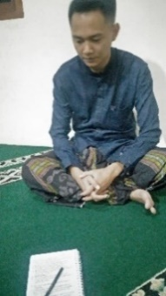
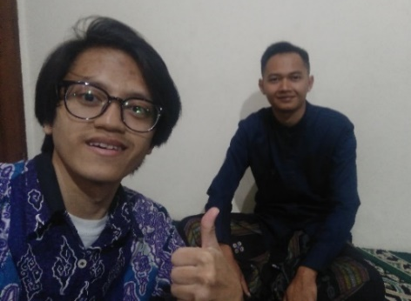

Gambar 3.3 Ustadz Sebagai Pelaku Dakwah dikalangan anak muda

Wawancara kepada masyarakat dan anak muda
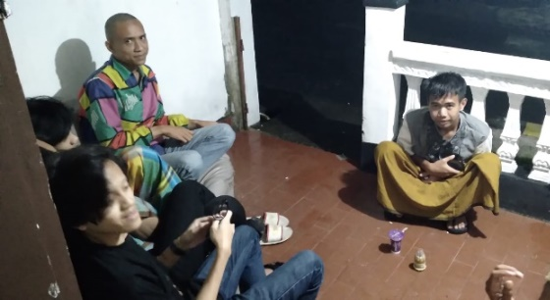
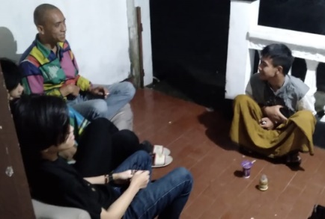

Gambar 3.4 Wawancara kepada anak Muda Kp. Palasari Cipanas
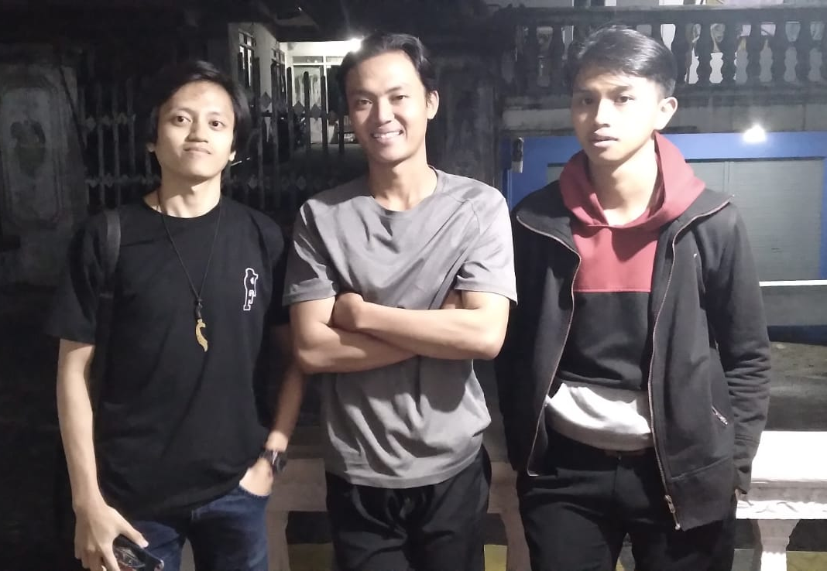
Wawanacara kepada anak muda Kang Doni dan Kang Cahya

Gambar 3.5 Bersama Pelaku Dakwah dikampung Palasari
Wawancara ke anak jalanan Ramdani Dani
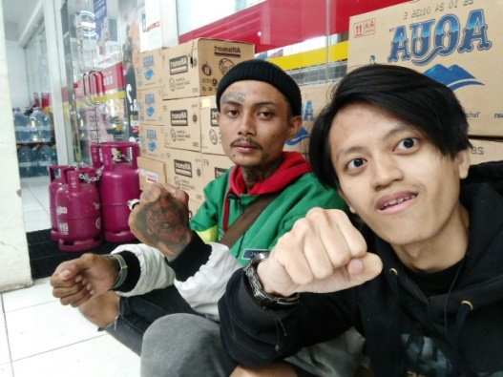
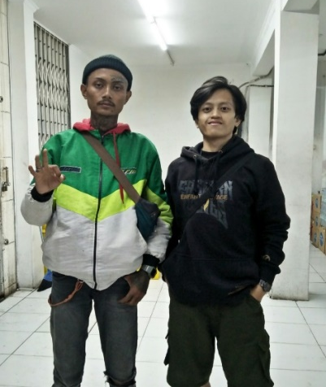

Gambar 3.6 Wawancara kepada Anak Jalanan

Wawancara kepada Teh Nurfeny Fatimah S.Psi
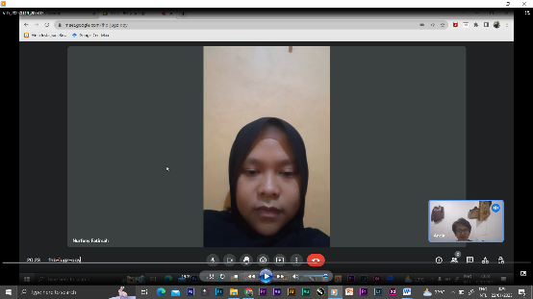
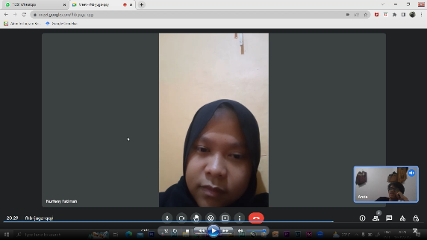

Gambar 3.7 Zoom Meeting Bersama Penasihat di Psikologi

3.2. Data Analisis Target

3.2.1. Pesona
Peran sosial atau karakter dalam penelitian yang penulis lakukan adalah sebagai berikut :
- Target Utama/Primary
Target utama merupakan sasaran atau pengguna media sosial yang digunakan untuk sarana pembelajaran pemahaman yang diharapkan dapat menjadi salah satu bentuk upaya dalam memudahkan penulis memberi pemahaman pengetahuan mengenai etika sopan santun dalam bergaul. Target utama ditujukan kepada anak-anak remaja yang masih menempuh pendidikan sekolah SMP dan SMA karena di usia mereka sangat didominasi oleh lingkungan pertemanan.
- Demografis
Usia | : 15-19 Tahun
Jenis Kelamin | : Laki-laki dan Perempuan
Status Marital | : Belum Menikah
Pendidikan | : SMP-SMA dan Lulusan SMA
Pekerjaan | : Pelajar
Penghasilan | : Tidak tentu
Agama | : Islam

- Geografis
Wilayah : Masyarakat Kp. Palasari khususnya Cipanas Kabupaten Cianjur
- Psikografis
- Senang bermain dengan teman sebaya secara berkelompok
- Memiliki motivasi untuk belajar dan mengubah perilaku kebiasaan
- Memiliki rasa ingin tahu yang tinggi
- Menyukai bentuk visual

- Target Pendukung/Secondary
Target pendukung diharapkan bisa memberikan kontribusi. Dukungan ditunjukkan kepada lembaga Rumah Baca Semesta, guru, Kakak, dan orang tua yang memiliki anak di usia 15-19 tahun, serta pihak-pihak penting yang berperan mengingatkan etika sopan santun anak remaja di lingkungan sehari-hari.

3.2.2. Consumer Journey/User Journey
Pemaparan dari data keseharian target untuk penulis mendapatkan kesimpulan terkait hubungan serta interaksi dengan target dengan brand atau organisasi tertentu. Berikut ini adalah data keseharian target yang sudah ditentukan,
Nama : Asep Sandipo
Pekerjaan : Sekolah dan Otomotif
Usia : 17 tahun
Alamat : Kp. Palasari Cipanas Kab. Cianjur

Tabel 3.2 Consumer Journey
No | Waktu | Kegiatan | Touch Point | Point Of Contact
1 | 04.30 | Bangun, Ibadah  Tidur  Beres-beres | Kamar tidur,  mandi | Alat tidur  Alat mandi.  Masker pakaian.
2 | 05. 30 | Sarapan  Main Hp | Ruang makan | Handphone, piring, sendok, sendok, centong, nasi, media sosial.
3 | 07.00 | Berangkat  sekolah | Sekolah (SMKN 1 CIPANAS) | Motor, tas, buku, meja, handphone,
4 | 09.00 | Makan siang  Main hp | Kantin sekolah | Meja makan, piring, sendok, hand phone, whatsapp, instagram.
5 | 13.20 | Sampai dirumah  Main hp  Istirahat  Nongkrong, otomotif  Main di sekitaran kampung  Ibadah | Ruang tamu, kamar, rumah. | Motor, handphone, Nongkrong, gelas, sendok. Sajadah.
6 | 18.35 | Makan malam  Mandi  Nongkrong  Istirahat  tidur | Ruang makan, kamar mandi, tidur. | Alat makan, kasur, Hp, Whatshapp, grup, Instagram, Whatshapp.

3.2.3. Preferensi Visual/MoodBoard
Berikut ini merupakan beberapa referensi yang punulis jadikan patokan dalam perancangan:
Referenasi Gaya Gambar

Gambar 3.8 Gaya Gambar
Referensi Media Utama

Gambar 3.9 Media Utama

  - Analisis Permasalahan
Dimana di cianjur sendiri khususnya di Desa Palasari Kec. Cipanas Kab. Cianjur, yang menjadi masalah menurunnya etika sopan santun anak remaja, pengaruh keperibadian orang tua, lingkungan pertemanan, dan kurangnya komunikasi orang tua kepada anak, faktor globalisasi ataupun pengaruh kemajuan teknologi yang membuat belok dari jalan yang lurus jadinya sekarang sudah terkontaminasi sedikit-demi sedikit, namun di kp, Palasari sendiri diadakan beberapa komunitas untuk merangkul mereka membuat mereka senang dan nyaman untuk menyalurkan potensi-potensi mereka, dengan kita berdakwah memberikan pemahaman-pemahaman etika sopan santun dalam bergaul agar mereka dapat berubah menjadi lebih baik. Dengan mengetahui kesukaan mereka, kesenangan mereka, agar tidak monoton dan membuat mereka nyaman karena inti masalahnya dari lingkungan yang sangat berpengaruh besar menjadikan anak remaja cipanas krisis etika dalam sopan santun saat bergaul dengan teman sebayanya.

3.3.1. Analisis
a. analisis SWOT.
Tabel 3.3 Analisis SWOT
S | W | O | T
-Membuat acara event  -membuat wadah-wadah komunitas yang didalamnya ada unsur-unsur aturan islam.  - Membuka sesi Diskusi untuk anak muda jika sudah melakukan kegiatan positif  -Menerapkan lingkungan islami yang baik untuk anak remaja.  -memberi ilmu pengetahuan tentang pemahaman etika sopan santun di lingkungan sehari-hari. | -Anak muda tidak terkontrol semua  - Jika ada kajian hanya satu atau 2 orang saja yang mau diajak.  -Kurangnya kontrol orang tua terhadap anak.  -Pengaruh lingkungan yang membuat anak muda terbawa lagi ke hal negatif. | -Dari wadah komunitas pemuda hijrah, ada sebagian yang terangkul kembali.  - Teknologi dakwah di media sosial instagram, feed instagram, instastory sangat berdampak positif untuk anak-anak muda.  - Motivasi dari hasil diskusi membuat anak muda menjadi semangat untuk berubah kejalan yang lebih baik.  -Penerapan etika sopan santun semakin ditingkatkan | -Alasannya agar mengurangi perselisihan saat berteman, tidak ada pertengkaran, perdebatan di cipanas khususnya di Kp. Palasari.  -Karena anak remaja adalah tulang punggung negara.  -Agar mengurangi kecemasan orang tua.  -Agar masalah remaja terkait etika sopan santun semakin berkurang karena faktor paling mempengaruhi Faktor orang tua dan lingkungan pertemanan  -Agar pergaulan yang negatif di cipanas menurun.

3.3.2. Kesimpulan
Berdasarkan analisis permasalahan diatas, untuk kegiatan positifnya harus ditingkatkan dan sering membuat forum diskusi agar membangun kedekatan pada anak mudanya sendiri, menerapkan dan memberikan pemahaman akhlak yang baik agar meningkatkan kualitas ibadah mereka, menenangkan jiwa, dan membuat mereka lebih bisa belajar menerapkan etika sopan santun di kehidupan sehari-harinya.
meningkatkan amal baik, agar mereka menjauhi semua larangan yang tidak diperbolehkan allah, dan pemahaman etika moralitas yang baik untuk mereka intinya dimana mereka krisis moral dan pendidikan agama yang kurang membuat akhlak mereka tidak bisa membedakan yang benar dan yang salah, dan dampaknya menyebabkan kurangnya etika sopan santun dalam bergaul dengan teman. anak remaja dalam melakukan berbagai macam apapun aktivitas di lingkungan mereka.
3.3.3. Positioning
Positioning Kampanye “Event Ngariung Ngarah Akur” mengenai etika sopan santun dalam bergaul di lingkungan remaja cipanas palasari cianjur ini dengan menampilkan pesan kepada Anak remaja agar dapat mengantisipasi masalah etika sopan santun dalam bergaul dengan teman sebaya di lingkungan sehari-hari.

3.3.4. What To Say
Berdasarkan analisis data maka what to say yang didapat yaitu :
Kata kunci :
Etika, Krisis moral
Kurangnya Sopan Santun
Ngobrol, Ngariung,
Riungan
Pesan : Ngariung Ngarah Akur
pesan utama agar mudah masuk ke dunia mereka untuk melakukan pendekatan pada anak remaja di Cipanas dengan cara ngobrol, ngopi, diskusi langsung dan dengan kita membuat acara event dan membuat pembahasan tentang etika pada mereka dimana harus dilakukan pendekatan dengan cara membina suasana agar mereka nyaman dan dibumbui pembahasan-pembahasan etika sopan santun di dalam obrolan agar mereka menerapkan etika sopan santun dengan teman yang lebih baik.

